Дидактическая игра по формированию звуковой культуры речи

"Как меня зовут? "

Цель:
закрепить у детей умение определять первый, второй, третий и последний звуки в словах, а также составлять из них имена.

Материал:
- фотографии детей (девочек и мальчиков) 5-6 штук
- предметные картинки
- карточки с буквами

Ход игры
1 вариант: Ребёнок берёт любую фотографию. Воспитатель предлагает узнать "Как зовут девочку (мальчика)? " Раскладывает предметные картинки под фотографией ребёнка. Объясняет, что нужно определить первые звуки в словах - названиях предметов, которые нарисованы на картинках. Ребёнок называет лыжи (Л), иголка(И), зебра (З), ананас (А) - и приходит к выводу, что девочку зовут Лиза. Можно предложить ребёнку составить схему имени (твёрдые, мягкие, гласные звуки).
2 вариант: Ребёнок составляет имена по второму звуку: Шура (уши, куры, краб, сани).
3 вариант: Ребёнок составляет по третьему звуку в словах: Рома (марка, слон, лампа, платье).
4 вариант: Ребёнок составляет имена, ориентируясь на последние звуки в словах: Маша (дом, сумка, ландыш, вилка).

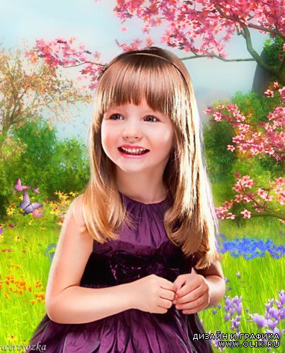

А | А | А | А
И | И | И | И
Я | Я | Я | Я
Е | Е | Е | Е
Ю | Ю | Ю | Ю
У | У | У | У
О | О | О | О
Ё | Ё | Ё | Ё
Й | Й | Ц | К
Г | Ш | Щ | З
Д | Ж | Ч | С
Т | Э | Ы | Ш
Ф | В | П | Р
Л | Н | М | Х
Н | Н | К | Л

